Модель: GC02

ЖЕЛОБОНАКАТЧИК

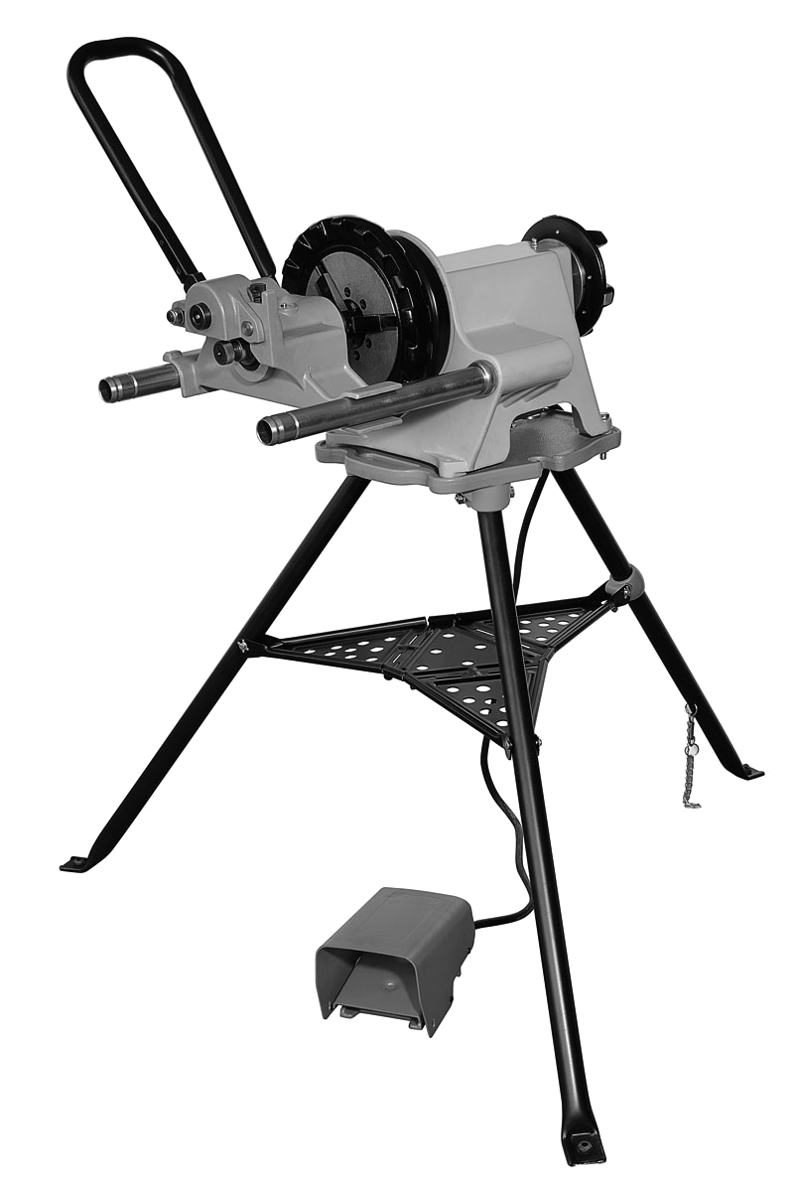

ВНИМАНИЕ!
Перед использованием инструмента внимательно прочитайте данное Руководство по эксплуатации. Незнание и несоблюдение указаний данного руководства может повлечь поражение электрическим током, огнём и/или другие серьезные повреждения.

Общая информация по безопасности
ВНИМАНИЕ! Прочитайте и убедитесь, что вы поняли все инструкции. Несоблюдение инструкций, приведенных ниже, может повлечь поражение электрическим током, огнём и и/или другие серьезные повреждения.

Безопасность рабочей зоны
• Содержите своё рабочее место в чистоте и с достаточным освещением. Загроможденные рабочие места и темные помещения создают возможность несчастного случая.
• Не работайте с оборудованием под напряжением во взрывчатой атмосфере, например, с присутствием воспламеняемых жидкостей, газов или пыли. При работе инструмента появляются искры, которые могут воспламенять пыль или пары.
• Не допускайте приближения посторонних людей, детей и посетителей во время работы с инструментом. Отвлечение внимания может повлечь потерю контроля над оборудованием.
• Содержите полы сухими и не допускайте попадания на них скользких веществ, таких как масло. Скользкие полы являются причиной несчастных случаев.
• Ограждайте рабочую зону или устанавливайте барьер, когда обрабатываемое изделие выходит за пределы станка. Ограждение или барьер, обеспечивающий минимум три (3) фута свободного пространства вокруг заготовки, снижает риск получения повреждений.

Электрическая безопасность
• Заземляемые инструменты должны быть подключены к розетке, соответствующим образом установлены и заземлены в соответствии со всеми нормами и требованиями. Никогда не удаляйте заземляющий шнур и не изменяйте вилку каким-либо образом. Не используйте адаптеры для вилки. Проконсультируйтесь с опытным электриком, если вы сомневаетесь в правильности заземления. В случае электрического сбоя или неисправности инструмента заземление представляет собой путь с низким сопротивлением для отведения электричества от пользователя.
• Избегайте контакта с заземленными поверхностями. Существует большой риск поражения электрическим током, если ваше тело заземлено.
• Не оставляйте электрические инструменты под дождем или в условиях влажности. Вода, проникая внутрь инструмента, повышает риск поражения электрическим током.
• Не повреждайте шнур. Никогда не используйте шнур для передвижения инструмента или вытягивания вилки из розетки. Держите шнур вдали от нагревательных приборов, масел, острых краев или движущихся частей. Немедленно замените поврежденный шнур. Поврежденный шнур повышает риск поражения электрическим током.
• Используйте только трехжильный удлинитель c заземленными вилками с тремя контактами и трехполюсные разъемы, к которым подходят вилки инструмента. Применение других удлинителей не заземляет инструмент и повышает риск поражения электрическим током.
• Содержите все электрические соединения сухими и не оставляйте на земле. Не прикасайтесь к вилкам или к инструменту мокрыми руками. Это поможет снизить риск поражения электрическим током.

Личная безопасность
• Будьте внимательны, следите за тем, что вы делаете и разумно действуйте при работе с силовым инструментом. Не используйте инструмент, если вы устали или находитесь под действием наркотических веществ, алкоголя или лекарств. Мгновение потери внимания при работе с силовым инструментом может привести к серьезным повреждениям.
• Одевайтесь соответствующим образом. Не надевайте свободную одежду или украшения. Соберите длинные волосы. Держите волосы, одежду и перчатки вдали от движущихся частей. Свободная одежда, украшения или длинные волосы могут попасть в движущиеся части.
• Избегайте случайного включения. Удостоверьтесь, что выключатель отключен (в позиции OFF) до включения вилки в розетку. Передвижение инструмента c нажатым выключателем или подключение вилки при включенном выключателе приводит к инцидентам.
• Используйте средства индивидуальной защиты. Всегда носите защитные очки. Пылезащитная маска, нескользящие ботинки, каска и защита слуха должны применяться в определенных условиях.

Безопасность при работе с желобонакатчиком
• Желобонакатчик предназначен для накатки желобков на трубах и патрубках. Следуйте инструкциям в Руководстве по эксплуатации по применению инструмента. Другие виды применения могут повысить риск получения травмы.
• Держите руки вдали от накатных роликов. Во время работы с инструментом не надевайте свободные перчатки. Пальцы могут попасть между накатными и приводными роликами.
• Храните защитные устройства на месте. Не используйте желобонакатчик без защитного устройства. Незащищенные накатные ролики могут привести к заматыванию и серьезной травме.
• Установите желобонакатчик на плоской, ровной поверхности. Убедитесь, что машина, подставка и желобонакатчик устойчивы. Это предотвратит опрокидывание устройства.
• Не надевайте свободную одежду. Держите рукава и куртки застегнутыми. Не наклоняйтесь над машиной или трубой. Одежда может зацепиться за трубу, что приведет к заматыванию и серьезной травме.
• Не используйте этот желобонакатчик с силовым приводом или резьбонарезным станком, у которого нет ножного переключателя. Ножной переключатель является предохранительным устройством для предотвращения серьезных травм.
• При накатке желобков держите руки дальше от конца трубы. Не доходите до конца трубы. Это предотвратит возможность пореза об острые края и зазубрины.
• Убедитесь, что желобонакатчик соответствующим образом скреплен с силовым приводом или резьбонарезным станком. Внимательно следуйте процедурам настройки. Это позволит предотвратить опрокидывание трубы или накатного устройства.
• Обеспечьте соответствующую поддержку трубы с помощью опоры.
• Используйте только силовые приводы и резьбонарезные станки, работающие до 58 об./мин. Машины с более высокой скоростью повышают риск травмирования.

Описание

Желобонакатчик GC02 применяется для накатки стандартных желобков на трубах из стали, нержавеющей стали и алюминия.
GC02 - это портативный легковесный желобонакатчик, предназначенный для труб 11/4-6 дюймов Сортамент 10 (труб 11/4-3 дюймов Сортамент 40). Желобки формируются накатным роликом, подведенным к приводному ролику, согласно требованиям, предъявляемым к механическим системам соединения. Требуется только регулировка глубины желобка.
Желобонакатчик GC02 разработан для использования с силовым приводом SQ50D.

Технические характеристики

Производительность при накатке желобков (стандартный набор роликов)
1 1/4” – 6” Сортамент 10
1 1/4” – 3” Сортамент 40
(См. Таблицу 2 с указанием толщины стенок)

Силовой привод, модель SQ50D
Мощность 1500w
Скорость 38 об./мин.

Установка на силовой привод SQ50D
1. Снимите приспособления для переноски или другие принадлежности с силового привода.
2. Полностью откройте передний зажимной патрон силового привода.
3. Разместите GC02 на дальней боковой планке и ниже на ближней боковой планке. (Рис 1)
4. Совместите отмеченные фаски приводного вала с зажимами в патроне силового привода.
5. Надежно закрепите передний зажимной патрон на приводном валу.
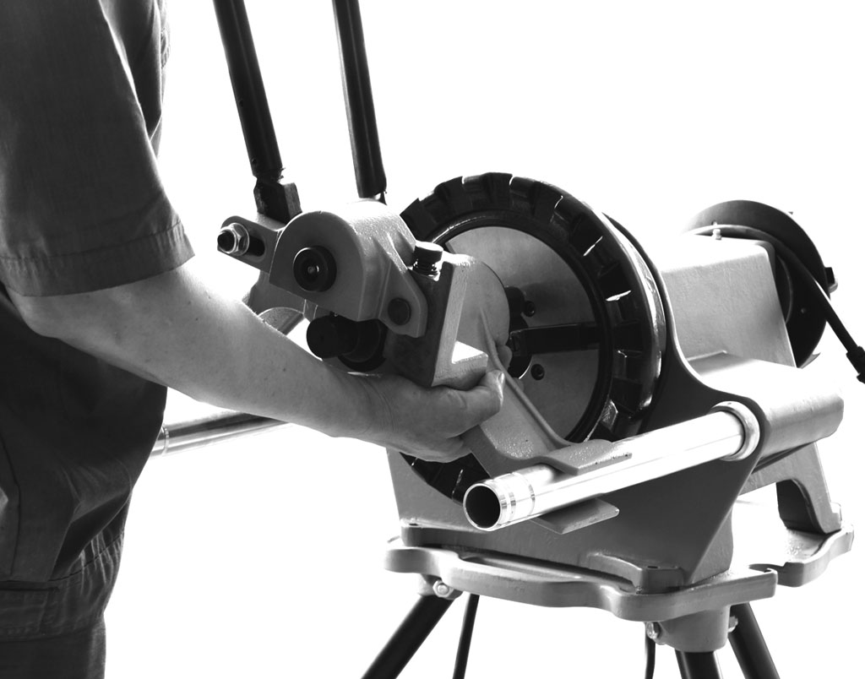

Рис 1
Установка желобонакатчика на силовой привод.

Проверка перед работой
1. Убедитесь, что машина отключена от розетки, а переключатель установлен в положение OFF (ВЫКЛ).
2. Убедитесь, что имеется ножной переключатель и подключен к машине.
3. Осмотрите шнур питания и вилку на наличие повреждений. Если вилка была изменена, отсутствует заземляющий контакт или поврежден шнур, не используйте машину до замены шнура.
4. Убедитесь, что желобонакатчик соответствующим образом соединен с силовым приводом. Приводная штанга должна располагаться в центре и быть надежно закреплена в переднем зажимном патроне.
5. Осмотрите желобонакатчик на наличие поврежденных, отсутствующих, неверно установленных или застрявших частей, а также любых других несоответствий, которые могут повлиять на безопасную и нормальную работу оборудования. Если имеется какое-либо из этих несоответствий, не используйте желобонакатчик до тех пор, пока проблема не будет устранена.
6. Смазывайте желобонакатчик, если необходимо, в соответствии с инструкциями по техническому обслуживанию.
7. Используйте накатные ролики и запчасти, которые предназначены для вашего желобонакатчика и соответствуют рабочим требованиям.
Соответствующие инструменты для накатки и запчасти позволят выполнять работу успешно и безопасно. Детали, предназначенные для использования с другим оборудованием, могут быть опасны при использовании с этим желобонакатчиком.
8. Удалите масло, смазку и грязь со всех ручек оборудования и элементов управления. Это уменьшает риск получения травмы по причине выскальзывания инструмента из рук.
9. Осмотрите накатные ролики, чтобы удостовериться, что они не повреждены или изношены. Изношенные ролики могут привести к соскальзыванию трубы и плохому качеству желобков.

Подготовка трубы
1. Конец трубы должен иметь ровный срез, перпендикулярный оси трубы. Не используйте газовый резак.
2. Отклонение от формы окружности трубы не должно превышать общий допуск по наружному диаметру, указанный в характеристиках, Таблица 1.
ВНИМАНИЕ! Определите отклонение от формы окружности, измеряя максимальный и минимальный наружный диаметр под углом 90^{о}.
3. Все внутренние или внешние сварные валики, сварочный грат или швы должны быть гладко зашлифованы как минимум на 2 дюйма от конца трубы.
ВНИМАНИЕ! Не срезайте фаски в области гнезда под прокладку.

Длина труб/патрубков

Диаметр (дюйм) | Мин. длина (дюйм) | Макс. длина (дюйм)
1 1/4 | 8 | 36
1 1/2 | 8 | 36
2 | 8 | 36
2 1/2 | 8 | 36
3 | 8 | 36
3 1/2 | 8 | 36
4 | 8 | 36
4 1/2 | 8 | 32
5 | 8 | 32
6 | 8 | 28

Внимание! Трубы или патрубки длиннее максимальной длины, указанной в таблице выше, должны поддерживаться двумя опорами. Вторая опора должна быть расположена на 3/4 длины трубы от желобонакатчика. Неприменение двух опор может повлечь опрокидывание инструмента или падение трубы.

Установка трубы
1. Поднимите рукоятку подачи и установите трубу на ведущий ролик и опору.
2. Установите ровно трубу и опору трубы на желобонакатчик, убедившись, что труба находится на одном уровне с фланцем ведущего ролика. (Рис.2)
3. Выровняйте трубу, регулируя опору трубы.
4. Слегка сместите трубу и опору трубы (приблизительно на 1/2°) в сторону оператора, когда привод работает в режиме РЕВЕРС (Рис.3)
ВНИМАНИЕ! Если привод работает в режиме ВПЕРЕД (FORWARD), сместите трубу на 1/2° от оператора (Рис.4)

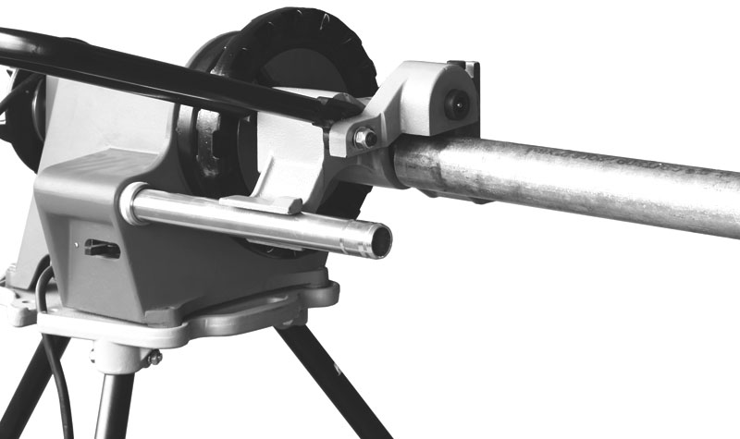

Рис 2
Установка трубы и опоры трубы

Рис 2

Рис 3
Работа машины в обратном направлении
Рис 3
Рис 4

Рис 4
Работа машины в прямом направлении

Накатка желобков
Толщина стенок трубы не должна превышать максимальную толщину, указанную в списке ниже.
1. Переведите переключатель направления из положения «ВЫКЛ» и надавите на ножной переключатель электропривода, прикладывая небольшое давление вниз на ручку подачи.

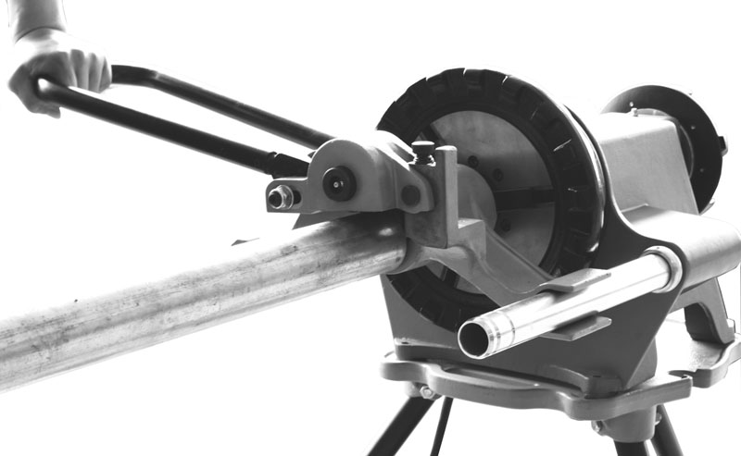

Рис 5
Работа с желобонакатчиком

Если труба начинает «отходить» от ведущего ролика, остановите машину и проверьте правильность процедуры «Установка трубы».
2. Чтобы предотвратить «отхождение», надавите на трубу правой рукой, в сторону от оператора при работе привода или машины в режиме ВПЕРЕД (FORWARD), к оператору при работе привода или машины в режиме РЕВЕРС (REVERSE). (Рис. 3 и 4)
ВНИМАНИЕ! Если привод работает в положении Вперёд (FOR), отталкивайте трубу от оператора. Если привод работает в режиме реверса (REV), подтягивайте трубу к оператору.
3. При правильной регулировке трубы и задней части трубы, установленной вдоль фланца ведущего ролика, нажмите на ножной переключатель и продолжайте давление вниз, до тех пор, пока рукоятка подачи не упрется в основание желобонакатчика.
ВНИМАНИЕ! Не перегружайте верхний накатной ролик. Поддерживайте постоянное давление вниз, делая паузу, чтобы труба совершила один оборот до повышения давления вниз.
4. После того, как рукоятка подачи упрется в основание желобонакатчика GC02, подождите, пока труба совершит 2 (два) полных оборота, чтобы выровнять глубину желобка.
5. Отпустите ножной переключатель и переведите переключатель направления в положение «ВЫКЛ» (OFF).
6. Потяните рукоятку подачи вверх и проверьте диаметр желобка (см. список ниже).
7. Чтобы уменьшить диаметр желобка, затяните винт регулировки глубины. Чтобы увеличить диаметр желобка, ослабьте винт регулировки глубины.
ВНИМАНИЕ! После того, как глубина желобка установлена, дополнительные желобки будут иметь такую же глубину.
8. Периодически проверяйте глубину желобка с помощью штангенциркуля или микрометра.

Советы по работе с желобонакатчиком
1. Если труба имеет тенденцию «отходить» от ведущего ролика, увеличьте величину смещения. (Рисунки 3 и 4).
2. Если фланец ведущего ролика подрезает конец трубы, уменьшите величину смещения.
3. При чрезмерной развальцовке конца трубы, опустите конец трубы, чтобы выровнять с желобонакатчиком.
4. Если труба колеблется и/или «отходит» от ведущего ролика, поднимите конец трубы чтобы выровнять с желобонакатчиком.
5. Короткая длина трубы (менее трех футов) может потребовать небольшого давления для поддержания величины смещения.

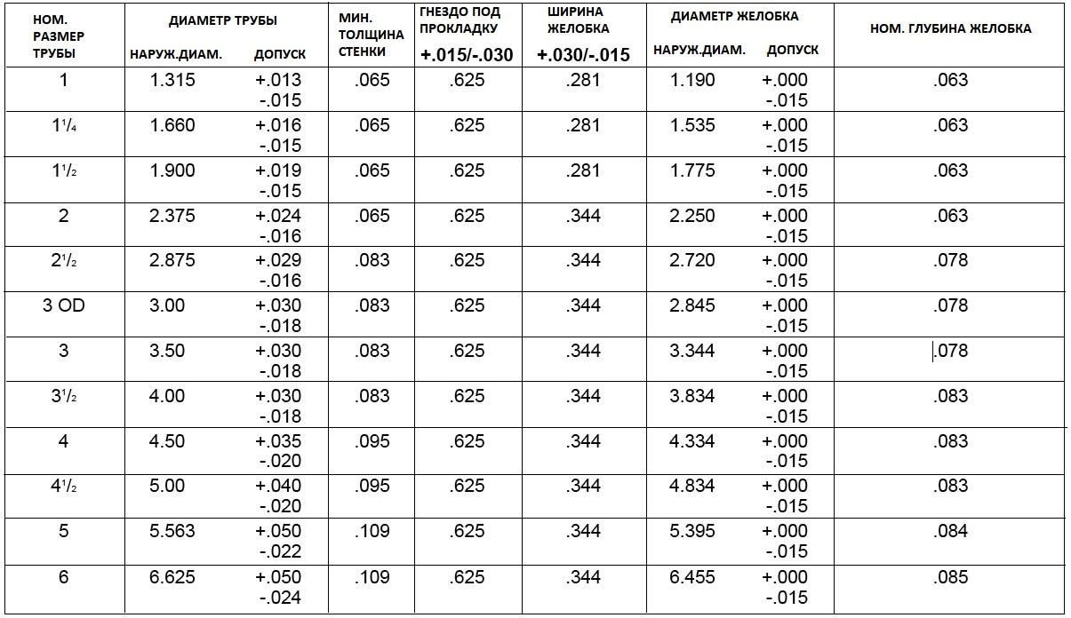
Стандартные характеристики для накатки желобков:

Снятие и установка комплекта роликов
Перед заменой комплекта роликов или снятии накатного ролика убедитесь, что привод отключен от источника питания.
Для того, чтобы снять или установить ролик:
1. Снимите стопорную шайбу, которая удерживает поворотный вал. (Рис. 6)
2. Сдвиньте вал назад до упора..
3. Ослабьте винт регулировки глубины.
4. Выньте поворотный вал.
5. Поднимите корпус накатного ролика. (Рис. 7)
6. Ослабьте стопорный винт, который удерживает вал накатного ролика.
7. Снимите вал накатного ролика и накатной ролик.
8. Установите надлежащий накатной ролик в корпус. Участок накатного ролика, который формирует желобки, устанавливается в направлении основного корпуса.
9. При затягивании стопорного винта убедитесь, что он совпадает с просверленным отверстием вала.
10 Вновь установите корпус ролика.

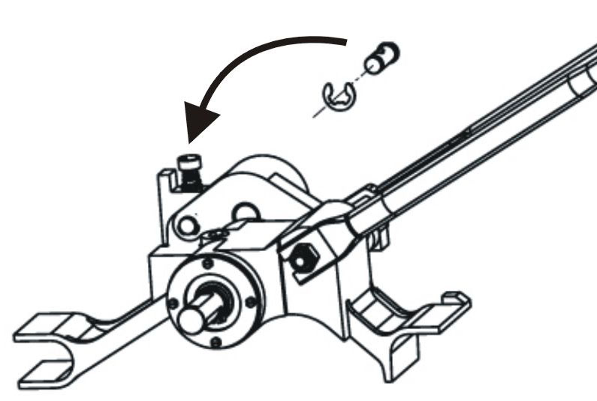
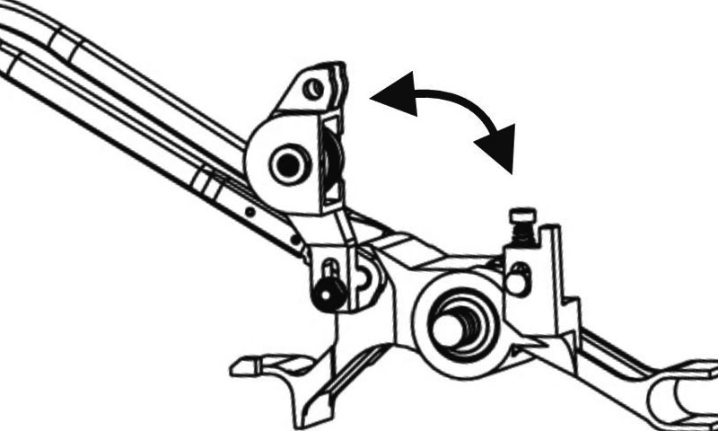

РИС 6 РИС 7

Снятие или установка приводного вала
1. Снимите 4 болта, которые удерживают опорную пластину заднего подшипника и снимите пластину. (Рис. 8)
2. Слегка постукивайте молотком по передней части приводного вала для того, чтобы снять вал и задний подшипник с оборудования.
3. Снимите приводной вал и подшипник с оборудования и установите соответствующую замену.

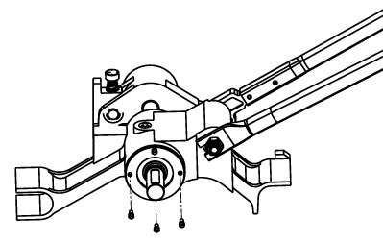

РИС 8

Инструкции по техническому обслуживанию
Перед выполнением технического обслуживания или внесением каких-либо настроек убедитесь, что машина отключена от источника питания.
Смазка приводного вала и подшипника вала накатного ролика. После каждой замены ролика производите смазку универсальной смазкой через фитинги, расположенные на валу накатного ролика и нижнем корпусе ролика.

Электроприводное оборудование должно храниться в помещении или быть хорошо закрыто в дождливую погоду. Храните желобонакатчик в закрытой зоне, недоступной для детей и людей, незнакомых с желобонакатным оборудованием. Эта машина может стать причиной серьезных травм в руках неподготовленных пользователей.

Устранение неисправностей

ПРОБЛЕМА | ПРИЧИНА | СПОСОБ УСТРАНЕНИЯ
Накатываемый желобок слишком узкий или широкий. | Неверный размер накатного и ведущего роликов. | Установите накатной и ведущий ролики соответствующих размеров.
Накатываемый желобок слишком узкий или широкий. | Несовпадающие накатной и ведущий ролики. | Совместите накатной и ведущий ролики.
Накатываемый желобок слишком узкий или широкий. | Накатной и/или ведущий ролик изношен. | Замените изношенный ролик.
Накатываемый желобок не перпендикулярен оси трубы. | Труба не прямая в длину. | Используйте прямую трубу.
Накатываемый желобок не перпендикулярен оси трубы. | Конец трубы не перпендикулярен оси трубы. | Срежьте конец трубы перпендикулярно.
При накатке желобков труба не регулируется. | Труба неровно установлена. | Отрегулируйте опору для выравнивания трубы.
При накатке желобков труба не регулируется. | Желобонакатчик неровно установлен. | Установите желобонакатчик ровно.
При накатке желобков труба не регулируется. | Ось трубы не смещена на 1/2 градуса от оси ведущего ролика. | Сместите трубу на 1/2 градуса (См. рис. 3 и 4).
При накатке желобков труба не регулируется. | Смещения на 1/2 градуса недостаточно. | Сместите трубу немного больше.
При накатке желобков труба не регулируется. | На трубу не прилагается давление. | Приложите давление на трубу.
При накатке желобков труба не регулируется. | Чрезмерный сварной шов. | Зашлифуйте 2 дюйма от конца трубы по окружности.
При накатке желобков труба не регулируется. | Конец трубы не перпендикулярен. | Срежьте конец трубы перпендикулярно.
Развальцовка трубы на конце с накаткой. | Труба неровно установлена. | Отрегулируйте опору для выравнивания трубы.
Развальцовка трубы на конце с накаткой. | Оператор слишком быстро применяет накатной ролик. | Снизьте накачивающее действие насоса. (Смотрите соответствующие инструкции по работе).
Развальцовка трубы на конце с накаткой. | Труба слишком твердая. | Замените трубу.
Труба движется взад и вперед на оси ведущего ролика при накатке. | Труба не прямая в длину. | Используйте прямую трубу.
 | Конец трубы не перпендикулярен оси трубы. | Срежьте конец трубы перпендикулярно.
 | Твердые участки в материале трубы или сварные швы, тверже, чем материал трубы. | Используйте трубу высокого качества однородной твердости.
 | Скорость подачи накатного ролика слишком медленная. | Подавайте накатной ролик в трубу быстрее.
 | Ролики поддерживающей опоры неверно расположены для данного размера трубы. | Расположите ролики поддерживающей опоры соответственно используемому размеру трубы.
Желобонакатчик не формирует желобки на трубе. | Превышена максимальная толщина стенки трубы. | Сверьтесь с таблицей характеристик трубы.
Желобонакатчик не формирует желобки на трубе. | Неверно подобранные ролики. | Установите соответствующие ролики.
Желобонакатчик не формирует желобки на трубе. | Материал трубы слишком твердый. | Замените трубу.
Желобонакатчик не формирует желобки на трубе. | Не настроена регулировочная гайка. | Настройте глубину.
Труба соскальзывает с ведущего ролика. | Ведущий ролик забит металлом или изношен. | Очистите или замените ведущий ролик.
Труба соскальзывает с ведущего ролика. | Скорость подачи накатного ролика слишком медленная. | Подавайте накатной ролик в трубу быстрее.

